Pobail Fuinnimh

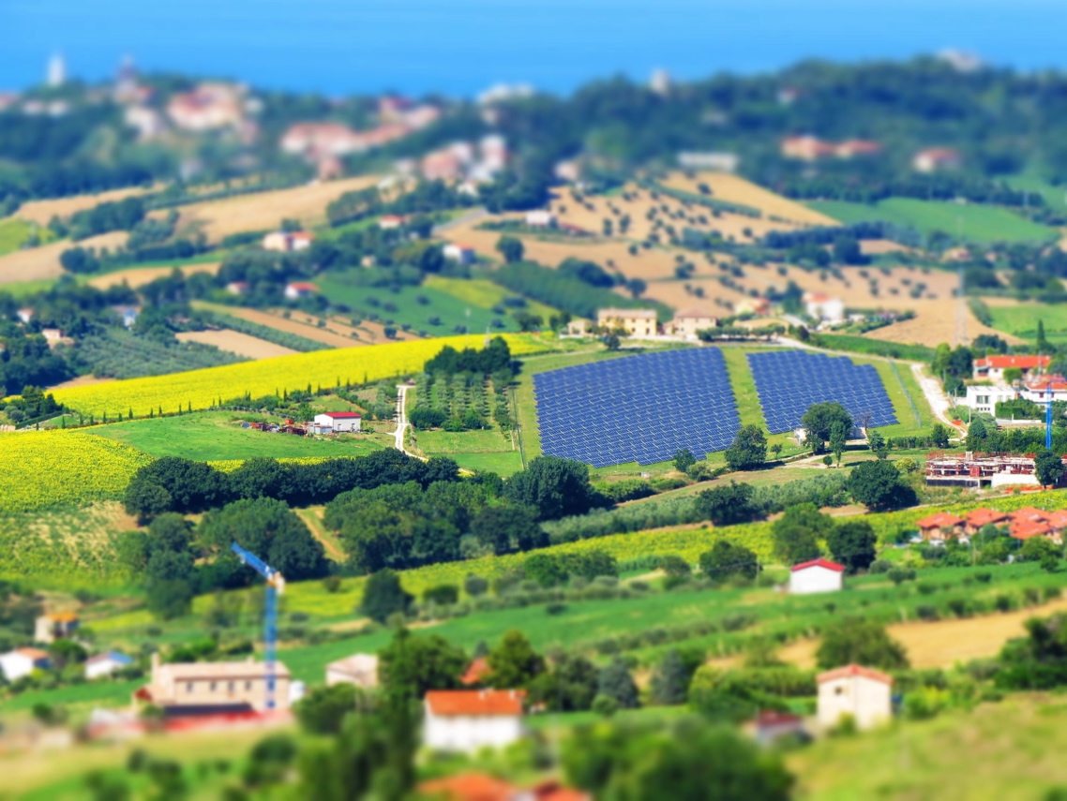

Pobail Fuinnimh 1
Conas a oibríonn an cúrsa seo 2
Torthaí foghlama 2
Réamhrá 2
Cad is pobal fuinnimh ann? 3
Pobail Fuinnimh i gComhthéacs na hEorpa 4
Buntáistí pobail fuinnimh 4
Críoch 5
Acmhainní Breise 5
Buíochas 5
Leithdháiltí íomhá 6

Conas a oibríonn an cúrsa seo

Sa chúrsa ghearr 30 nóiméad seo, déantar iniúchadh ar cad is pobal fuinnimh ann, cén fáth a bhfuil siad tábhachtach agus na buntáistí a bhaineann le bheith páirteach i gceann acu.

D'fhéadfá a bheith:

- Fiosrach faoi cad is pobal fuinnimh ann agus conas a d'fhéadfadh sé a bheith chun tairbhe duit féin agus do do theaghlach.
- Suim agat i do thomhaltas fuinnimh a laghdú agus costais a shábháil.
- Páirt de theaghlach atá ag tomhalt agus ag táirgeadh fuinnimh araon agus a bhfuil suim aige/aici i bhfuinneamh pobail.
Cuirfidh an cúrsa seo le do thuiscint ar an aistriú fuinnimh digiteach agus tacóidh sé le do thuras fuinnimh dhigitigh féin! Is cuid é den tsraith de 12 chúrsa ar a dtugtar Digital Energy Essentials (Eilimintí riachtanacha fuinnimh dhigitigh), a d'fhorbair tionscadal Every1, a bhfuil sé mar aidhm aige rannpháirtíocht gach duine san aistriú fuinnimh a chumasú agus a chumhachtú. Is féidir leat tuilleadh eolais a fháil faoin tionscadal ach dul chuig: https://every1.energy
Ag deireadh an chúrsa, molaimid roinnt ábhar foghlama breise duit le hiniúchadh. Áirítear leis seo an cúrsa Cad is Aistriú Digiteach Fuinnimh ann? a dhéanann iniúchadh ar cad is fuinneamh digiteach ann agus ar na cúiseanna atá leis an aistriú i dtreo ár dtáirgeadh agus ár dtomhaltas fuinnimh a dhigitiú.
Is aistriúchán é seo ar an mbunleagan i mBéarla den chúrsa, ina bhfuil deis ann tráth na gceist ghearr a dhéanamh agus suaitheantas digiteach Every1 a thuilleamh.
Fuair an tionscadal seo maoiniú ó Chlár Fís an Aontais Eorpaigh don Taighde agus don Nuálaíocht (2021-2027) faoin gcomhaontú deontais Uimh. 101075596. Is ar thionscadal Every1 amháin atá an fhreagracht as ábhar an chúrsa seo agus ní gá gurb ionann é agus tuairim an Aontais Eorpaigh.

Torthaí foghlama

Tar éis duit an cúrsa gairid seo a staidéar, ba cheart go mbeifeá in ann:

- Míniú a thabhairt ar cad is pobal fuinnimh ann agus ar a ról i dtrasdul digiteach fuinnimh na hEorpa.
- Na buntáistí a bhaineann le pobal fuinnimh a thuiscint do dhaoine aonair agus don phobal i gcoitinne.

Réamhrá

Is tionscnaimh áitiúla iad pobail fuinnimh a fhéadann cabhrú le gach duine páirt a ghlacadh san aistriú digiteach fuinnimh.

Sa chúrsa seo, breathnaímid níos géire ar cad is pobail fuinnimh ann agus cén ról atá acu i gclaochlú digiteach fuinnimh na hEorpa.

Féachaimid ar na cúiseanna a d'fhéadfá a bheith ag iarraidh páirt a ghlacadh agus a bheith páirteach i bpobal fuinnimh. B'fhéidir gur mian leat airgead a shábháil, go bhfuil suim agat nasc a dhéanamh le daoine eile a bhfuil suim acu sna hábhair chéanna nó a bheith i do phróisúmair fuinnimh (e.g. a bheith i do thomhaltóir agus i do tháirgeoir fuinnimh araon).

Cad is pobal fuinnimh ann?
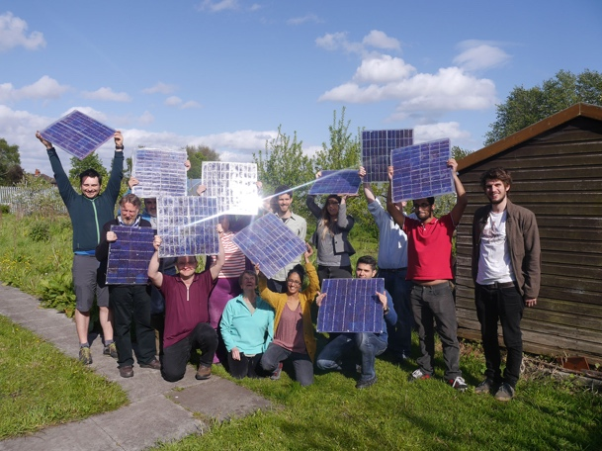
San alt seo, in 'Fócas: Pobail Fuinnimh chun Córas Fuinnimh an AE a Chlaochlú', déantar cur síos ar phobail fuinnimh mar "dáiltí dlíthiúla a chuireann ar chumas saoránach, gnólachtaí beaga agus údaráis áitiúla a gcuid fuinnimh féin a tháirgeadh, a bhainistiú agus a ídiú."

Is féidir le duine ar bith a bheith páirteach i bpobal fuinnimh. Is féidir le pobail fuinnimh a bheith i bhfoirm éagsúil freisin, ag brath ar riachtanais a mball.

Mar shampla, d'fhéadfadh roinnt pobal fuinnimh díriú ar tháirgeadh fuinnimh, agus d'fhéadfadh cinn eile díriú ar stóráil nó ar dháileadh fuinnimh. Tá réimse seirbhísí éagsúla a bhaineann le fuinneamh ann a d'fhéadfaí a sholáthar do bhaill pobal fuinnimh freisin.
Ar fud na hEorpa, tá trí mhúnla choitianta ann do phobail fuinnimh. Is féidir na múnlaí seo a chur síos mar a leanas:
- Comhaontú díreach le gineadóir leictreachais (seachas soláthraí leictreachais, a sholáthraíonn soláthairtí leictreachais do theaghlaigh de ghnáth) a chuireann ar chumas an phobail fuinnimh fuinneamh a cheannach go díreach agus ar an mórchóir. Tugtar Comhaontuithe Ceannaigh Cumhachta (PPA) orthu seo uaireanta.
- Úsáid a bhaint as táillí ballraíochta chun táirgeadh fuinnimh a mhaoiniú trí thacaíocht airgeadais a sholáthar d'ionsuiteálacha táirgthe.
- Tomhaltóirí agus táirgeoirí fuinnimh a nascadh sa réigiún céanna ionas gur féidir le teaghlaigh aonair fuinneamh a cheannach agus a dhíol, de réir a ndlíthe náisiúnta.
Is féidir samhlacha éagsúla a chomhcheangal freisin ag brath ar riachtanais na mball.
Faoi dhlí an AE, is féidir le pobail fuinnimh a bheith i bhfoirm aon eintitis dhlíthiúil, lena n-áirítear cumann, comharchumann, comhpháirtíocht, eagraíocht neamhbhrabúis nó cuideachta faoi theorainn.

Cuireann an digitiú pobal fuinnimh ar a gcumas agus tugann sé tacaíocht dóibh. Mar shampla, tá ról tábhachtach ag teicneolaíochtaí digiteacha i mbainistiú na ceannaíochta agus na díolacháin ar fhuinneamh a ghineann foinsí in-athnuaite ar nós painéil ghréine tí.

Tá reachtaíocht náisiúnta ríthábhachtach freisin chun a chinneadh cén fhoirm a fhéadfaidh pobal fuinnimh a ghlacadh.

Pobail Fuinnimh i gComhthéacs na hEorpa
Tuairiscíonn an t-alt In focus… go bhféadfadh "…suas le 83% de theaghlaigh uile an AE cur le táirgeadh fuinnimh in-athnuaite, le freagairt ar an éileamh agus/nó le stóráil fuinnimh in 2050."
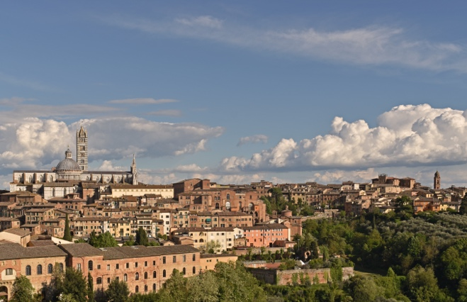
Mar a fheictear sa rannóg dheireanach, is féidir le pobail fuinnimh daoine aonair agus teaghlaigh a chumasú chun a bheith páirteach i ngnéithe éagsúla de tháirgeadh fuinnimh.

Dá bhrí sin, tá ról sonrach agus tábhachtach ag pobail fuinnimh i dtrasdul digiteach fuinnimh na hEorpa.

Tá raon treoracha Eorpacha ann a thacaíonn le pobail fuinnimh ar fud an bhloc. Is é croílár díobh seo ná an pacáiste Fuinneamh Glan do Gach Eorpach ó 2019, a thugann an ceart do thomhaltóirí soláthar, táirgeadh agus stóráil fuinnimh a chur i mbun a lámh féin, mar phróisiomhálaithe ina n-aonar, nó go comhchoiteann trí phobail fuinnimh.

I mBealtaine 2022, sheol an Coimisiún Eorpach a Phlean REPowerEU, a bhfuil sé mar aidhm aige an spleáchas ar bhreoslaí iontaise ón Rúis a laghdú. Mar chuid den tionscnamh seo, tá sé mar aidhm ag an AE pobal fuinnimh amháin a bhaint amach in aghaidh na bardais a bhfuil daonra os cionn 10,000 aici faoi 2025.

Buntáistí pobail fuinnimh

I bpobail fuinnimh, is féidir le saoránaigh rochtain a fháil ar fhuinneamh in-athnuaite ar chostas íseal trí úinéireacht a ghlacadh ar shuiteálacha táirgthe, chomh maith le rochtain ar fhaisnéis maidir le conas éifeachtúlacht fuinnimh a mhéadú ina dtithe. Is féidir le faisnéis iontaofa agus cothrom le dáta maidir le héifeachtúlacht fuinnimh cabhrú leat tuiscint níos fearr a fháil ar d'úsáid fuinnimh agus ar do chuid billí agus iad a rialú, agus infheistíochtaí aonair a choinneáil inacmhainne.

Agus iad ag an leibhéal áitiúil, is féidir le pobail fuinnimh cur le cruthú deiseanna fostaíochta agus dlúthpháirtíocht shóisialta a fheabhsú trí chruinnithe ginearálta bliantúla agus trí ghníomhaíochtaí áitiúla.

Is féidir le pobail fuinnimh cur freisin le glacadh poiblí le tionscadail fuinnimh in-athnuaite a mhéadú agus é a dhéanamh níos fusa infheistíochtaí príobháideacha a mhealladh i dtreo an aistrithe chuig fuinneamh glan.

Is féidir le pobail fuinnimh a bheith ina modh éifeachtach chun ár gcórais fuinnimh a athstruchtúrú, trí chumhacht a thabhairt do shaoránaigh an t-aistriú fuinnimh a thiomáint go háitiúil agus tairbhe dhíreach a bhaint as éifeachtúlacht fuinnimh níos fearr, billí níos ísle, bochtaineacht fuinnimh laghdaithe agus níos mó deiseanna fostaíochta glasa áitiúla.
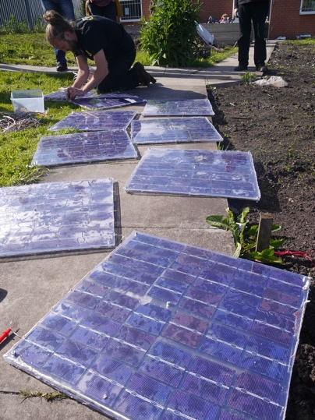
Is féidir le pobail fuinnimh cumhacht a thabhairt do phobail áitiúla freisin teacht le chéile agus infheistíocht a dhéanamh san fhuinneamh glan.

Mar a chonacthas níos luaithe sa chúrsa, ciallaíonn gníomhú mar aon eintiteas amháin gur féidir le pobail fuinnimh rochtain a fháil ar na margaí fuinnimh oiriúnacha go léir ar bhonn cothrom le gníomhaithe eile sa mhargadh.

Críoch
Tacaíonn pobail fuinnimh le méadú ar na teicneolaíochtaí glana, cuireann siad ar chumas teaghlach aonair páirt a ghlacadh san aistriú digiteach fuinnimh agus tugann siad cumhacht do phobail.

Tá ról lárnach le himirt acu i dtrasdul digiteach fuinnimh na hEorpa agus tá an poitéinseal acu líon mór daoine aonair agus teaghlach ar fud na hEorpa a chur san áireamh.

Acmhainní Breise

- Déan athbhreithniú ar roinnt tuarascálacha de chuid an Choimisiúin Eorpaigh, ar phríomhfhigiúirí agus ar shamplaí de Phobail Fuinnimh san Eoraip i dtáirgí de chuid Thaisceán na bPobal Fuinnimh.
- Léigh tuilleadh ábhar foghlama Every1 maidir le pobail fuinnimh: https://every1.energy/knowledge-hub
- Féach níos doimhne ar na cineálacha éagsúla de phobal fuinnimh san alt acadúil seo le Koltunov, M., Pezzutto, S., Bisello, A., Lettner, G., Hiesl, A. van Sark, W., Louwen, A. & Wilczynski, E. (2023) Mapping of Energy Communities in Europe: Status Quo and Review of Existing Classifications Sustainability, 15, 8201.

Buíochas

Is oiriúnú é Pobail Fuinnimh ar ábhar roghnaithe ó Pobail Fuinnimh (gan dáta) de chuid an Choimisiúin Eorpaigh agus Ó fócas: Pobail fuinnimh chun córas fuinnimh an AE a chlaochlú (13 Nollaig 2022) de chuid an Ard-Stiúrthóireachta Fuinnimh (na 'Saothair Bhunaidh'), agus iad araon ceadúnaithe faoi CC BY 4.0. Rinne agus d'fhoilsigh an Tionscadal Every1 (an 'Oiriúnaitheoir') an t-oiriúnú seo agus tá sé ceadúnaithe faoi CC BY-SA 4.0, mura sonraítear a mhalairt.
D'athraigh an Coigeartóir an Bunobair "Pobail Fhuinnimh" sna bealaí seo a leanas:
- Baineadh úsáid as sleachta roghnaithe ón alt (e.g. téacs REPowerEU maidir le spriocanna pobail fuinnimh bardasacha, cuireadh an ráiteas tosaigh maidir le formáid pobail fuinnimh leis an gcuid 'Cad is pobal fuinnimh ann?') agus rinneadh athbhreithniú orthu (e.g. athoibreadh/athfhrámú ar théacs faoi bhuntáistí pobail fuinnimh mar bhuntáistí pobail sa chuid den chúrsa a bhaineann leis).
D'athraigh an tOiriúnaí an Bunobair "Faoi Scaoill: Pobail fuinnimh chun córas fuinnimh an AE a chlaochlú" sna nithe seo a leanas:
- Baineadh úsáid as sleachta roghnaithe as an alt (e.g. sainmhíniú ar phobal fuinnimh, téacs ón rannán ar chreat dlíthiúil an AE) agus comhtháthaíodh iad sa chúrsa.
- Rinneadh athbhreithniú agus oiriúnú ar sleachta roghnaithe as an alt (e.g. téacs ó na rannáin 'Múnla pobail fuinnimh a roghnú' agus 'Cad is 'pobal fuinnimh' ann?').

Leithdháiltí íomhá

Íomhá an phríomhchúrsa: An Iodáil, Marche, Recanati – an tuath – le Gianni Del Bufalo atá ceadúnaithe CC BY 2.0.
Cad is pobal fuinnimh ann: Seoladh Moss Community Energy (Ceardlann Painéal Gréine Féinchóirithe) le 10 10 atá ceadúnaithe faoi CC BY 2.0.
Pobail fuinnimh i gcomhthéacs na hEorpa: An Iodáil – Tuscany – Siena – Duomo le Harshil Shah atá ceadúnaithe faoi CC BY-ND 2.0.
Buntáistí pobail fuinnimh: Seoladh Moss Community Energy le 10 10 atá ceadúnaithe CC BY 2.0.

